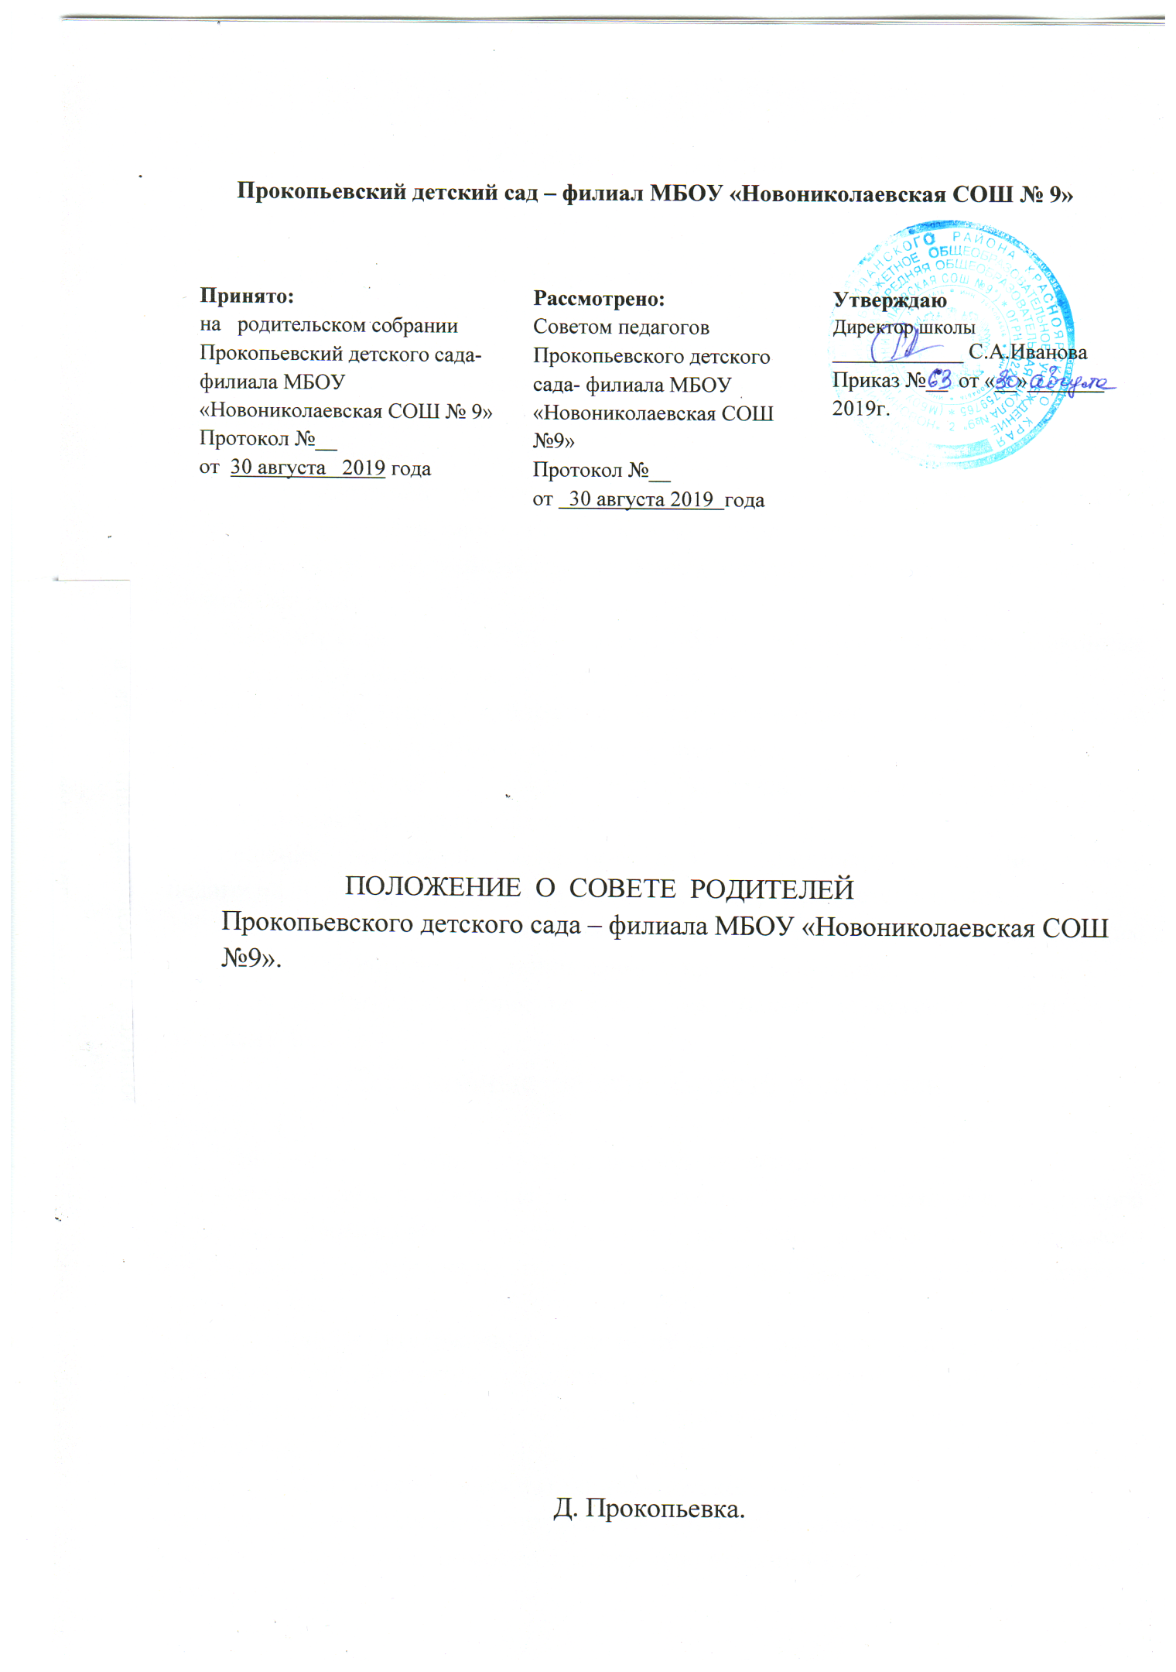

1. Общие положения.

1.1. Настоящее положение разработано для Прокопьевского детского сада- филиала МБОУ «Новониколаевская СОШ №9» (далее детский сад), в соответствии с Законом «Об образовании» (Ст. 18, 19, 52), Семейным кодексом (Ст. 12), Типовым положением о дошкольном образовательном учреждении, Уставом МБОУ «Новониколаевская СОШ №9»

1.2. Совет родителей является одной из форм самоуправления, члены родительского совета работают на безвозмездной основе.
1.3. Совет родителей избирается на общем собрании родителей детского сада сроком на один год.
1.4. Членами совета родителей могут быть избраны родители (законные представители) детей посещающих детский сад.
1.5. Количество членов, избираемых в совет родителей, и его персональный состав определяются общим собранием родителей.
1.6. Совет родителей представляет интересы родителей детей перед администрацией детского сада и школы.
1.7 Решения заседаний Совета родителей рассматриваются на Совете педагогов и при необходимости на Общем собрании детского сада.
1.8. Изменения и дополнения в настоящее положение вносятся родительским собранием детского сада и принимаются на его заседании.
1.9. Срок данного положения не ограничен. Данное положение действует до принятия нового.
2.Основные задачи Совета родителей.

2.1. Основными задачами совета родителей являются:
- совместная работа представителей родительской общественности и детского сада по реализации государственной политики в области дошкольного образования, рассмотрение и обсуждение основных направлений развития детского сада;
- обсуждение и утверждение дополнительных платных услуг, координация действий представителей родительской общественности и педагогического коллектива детского сада по вопросам образования, воспитания, оздоровления и развития;
- защита прав и интересов воспитанников детского сада;
- защита прав и интересов родителей (законных представителей);
- оказание посильной помощи в материально-техническом оснащении детского сада.
3. Функции Совета родителей.

1.3. Совет родителей детского сада (группы):
- изучает основные направления образовательной, оздоровительной и воспитательной деятельности детского сада (группы) и вносит предложения по их совершенствованию;
- заслушивает вопросы, касающиеся содержания, форм и методов образовательного процесса, планирования педагогической деятельности детского сада (группы);
- решает вопросы оказания помощи воспитателям группы в работе с неблагополучными семьями;
- участвует в планировании совместных с родителями (законными представителями) мероприятий в детском саду;
- участвует в подведении итогов деятельности детского сада за учебный год по вопросам работы с родительской общественностью;
- принимает решение об оказании посильной помощи детскому саду (группе) в укреплении материально – технической базы детского сада (группы), благоустройству и ремонту его помещений, детских площадок и территории силами родительской общественности;
- планирует организацию развлекательных мероприятий с детьми сверх годового плана, обеспечение канцелярскими товарами, подарками к Новому году и другим праздникам;
- принимает решение об оказании благотворительной помощи, направленной на развитие детского сада, совершенствование педагогического процесса в группе.
4. Права Совета родителей.

4.1. Родительский комитет имеет право:
- вносить предложения, направленные на улучшение работы детского сада;
- потребовать обсуждения любого вопроса, входящего в его компетенцию;
- доводить до сведения заинтересованных лиц решения, принятые на заседании совета в пределах его полномочий.
5. Организация управления Совета родителей.

5.1. В состав совета родителей входят родители (законные представители) воспитанников детского сада.
5.2. В необходимых случаях на заседания совета родителей приглашаются педагогические, медицинские и другие работники детского сада, представители общественных организаций, родители (законные представители) воспитанников детского сада.
5.3. Совет родителей подотчётен общему родительскому собранию детского сада.
5.4. Заседания совета родителей проводятся 2 раза в год и по мере необходимости.
5.5. Совет родителей работает по плану, составляющему часть годового плана работы детского сада.
5.6. Решения принимаются простым большинством голосов.
5.7. Выполнением решений занимаются ответственные лица, указанные в протоколе заседания Совета родителей. Результаты докладываются на очередном заседании совета.
6. Ответственность совета родителей.

6.1. Совет родителей несёт ответственность:
- за выполнение закреплённых за ним задач и функций;
- соответствие принимаемых решений законодательству РФ, нормативно – правовым актам.
7. Делопроизводство Совета родителей

7.1. Заседания Совета родителей оформляются протоколом.
7.2. В протоколе фиксируются:
- дата проведения заседания;
- количество присутствующих;
- приглашенные (ФИО, должность);
- повестка дня;
- ход обсуждения вопросов;
- решение заседания.
7.3. Протоколы подписывает секретарь заседания.
7.4. Тетрадь протоколов храниться пять лет.

